Министерство науки и высшего образования Российской Федерации
Федеральное государственное бюджетное образовательное учреждение
высшего образования
«Московский государственный технический университет
имени Н.Э. Баумана
(национальный исследовательский университет)»
(МГТУ им. Н.Э. Баумана)

ФАКУЛЬТЕТ | ИУ «Информатика и системы управления»

КАФЕДРА | ИУ-1 «Системы автоматического управления»

ОТЧЕТ ПО УЧЕБНОЙ ПРАКТИКЕ

Студент
фамилия, имя, отчество

Группа

Тип практики

Название предприятия

Студент |  | 29/12/2023
 |  | (Подпись, дата) |  | (И.О. Фамилия)

Руководитель практики |  | 29/12/2023
 |  | (Подпись, дата) |  | (И.О. Фамилия)

Оценка

2023 г.
Министерство науки и высшего образования Российской Федерации
Федеральное государственное бюджетное образовательное учреждение
высшего образования
«Московский государственный технический университет имени Н.Э. Баумана
(национальный исследовательский университет)»
(МГТУ им. Н.Э. Баумана)

 |  | УТВЕРЖДАЮ
Заведующий кафедрой |  |  |  |  |  |  |  | ИУ-1
 |  |  |  |  |  |  |  | (Индекс)
 |  |  |  |  |  |  | К.А. Неусыпин
 |  |  |  |  |  |  | (И.О. Фамилия)
 | « |  | 11 | » | сентября |  |  | 20 | 23 | г.

ЗАДАНИЕ
на прохождение производственной практики

Студент группы
(Фамилия, имя, отчество)

Задание

Оформление отчета по практике:
Отчет на |  | листах формата А4.
Перечень графического (иллюстративного) материала (чертежи, плакаты, слайды и т.п.)
оформление графического материала в отчете по практике не предусмотрено

Дата выдачи задания | « | 11 | » |  | сентября | 20 | 23 |  | г.
Руководитель практики |  |  |  | 11/09/2023
 |  |  |  | (Подпись, дата) |  |  |  |  |  | (И.О. Фамилия)
Студент |  |  |  | 11/09/2023
 |  |  |  | (Подпись, дата) |  |  |  |  |  | (И.О. Фамилия)

СОДЕРЖАНИЕ

СОДЕРЖАНИЕ 2
СПИСОК ОБОЗНАЧЕНИЙ И СОКРАЩЕНИЙ 4
ВВЕДЕНИЕ 5
1. Структура отчета по практике 6
1.1. Титульный лист 6
1.2. Техническое задание 10
1.2.1. Инструкция по заполнению полей в техническом задании отчета по практике 10
1.3. Содержание 15
1.4. Список обозначений и сокращений 15
1.5. Введение 16
1.6. Основная часть 16
1.7. Заключение 17
1.8. Список использованных источников 17
2. Оформление 19
2.1. Общие правила оформления 19
2.2. Нумерация страниц и разделов 19
2.3. Иллюстрации к тексту 20
2.3.1. Автоматизация нумерации иллюстраций в Microsoft Office Word 22
2.4. Таблицы 25
2.5. Уравнения 26
2.5.1. Автоматизация нумерации уравнений в Microsoft Office Word 27
2.5.2. Автоматизация нумерации уравнений MathType 30
2.6. Ссылки на использованные источники 31
2.7. Приложения 31
3. Оформление списка использованных источников 33
ЗАКЛЮЧЕНИЕ 36
СПИСОК ИСПОЛЬЗОВАННЫХ ИСТОЧНИКОВ 37

СПИСОК ОБОЗНАЧЕНИЙ И СОКРАЩЕНИЙ
ВКР | – | выпускная квалификационная работа
КП | – | курсовой проект
КР | – | курсовая работа
НИР | – | научно-исследовательская работа
РПЗ | – | расчётно-пояснительная записка

ВВЕДЕНИЕ
Прохождение практики подразумевает подготовку отчета. Отчет по практике сшивают в папку следующего вида, представленного на рисунке 1., при этом допускается подшить в конец только один файл, в который помещают распечатанную презентацию.
Рисунок 1 — Формат папки для отчета по практике

При оформлении отчета по практике необходимо руководствоваться Положением Университета «О порядке организации и проведения практики студентов», а также следующими ГОСТами:
ГОСТ 7.32-2017 Отчет о научно-исследовательской работе. Структура и правил оформления;
ГОСТ Р 7.0.99-2018 Система стандартов по информации, библиотечному и издательскому делу. Реферат и аннотация. Общие требования;
ГОСТ Р 7.0.12-2011 Система стандартов по информации, библиотечному и издательскому делу. Библиографическая запись. Сокращение слов и словосочетаний на русском языке. Общие требования и правила;
ГОСТ Р 7.0.100-2018 Система стандартов по информации, библиотечному и издательскому делу. Библиографическая запись. Библиографическое описание. Общие требования и правила составления.

1. Структура отчета по практике
В отчет по практике входят следующие элементы, перечисленные в порядке следования:
- титульный лист;
- техническое задание;
- СОДЕРЖАНИЕ;
- СПИСОК ОБОЗНАЧЕНИЙ И СОКРАЩЕНИЙ (при необходимости);
- ВВЕДЕНИЕ;
- основная часть (разделенная на разделы, подразделы и пункты);
- ЗАКЛЮЧЕНИЕ
- СПИСОК ИСПОЛЬЗОВАННЫХ ИСТОЧНИКОВ
Заголовки перечисленных ниже элементов отчета по практике не нумеруются, и их следует располагать по центру без точки в конце и печатать прописными буквами, не подчеркивая. К таким заголовкам относятся: СОДЕРЖАНИЕ; СПИСОК ОБОЗНАЧЕНИЙ И СОКРАЩЕНИЙ; ВВЕДЕНИЕ; ЗАКЛЮЧЕНИЕ; СПИСОК ИСПОЛЬЗОВАННЫХ ИСТОЧНИКОВ. Жирным шрифтом отмечены обязательные структурные элементы отчета по практике. Каждый структурный элемент отчета по практике должен начинаться с новой страницы. Элементы основной части нумеруются в соответствии с правилами, описанными далее.

1.1. Титульный лист
При оформлении титульного листа отчета по практике следует обратить внимание на заполнение полей, указанных на рисунке 2 для производственной практики и на рисунке 3 для учебной практики.
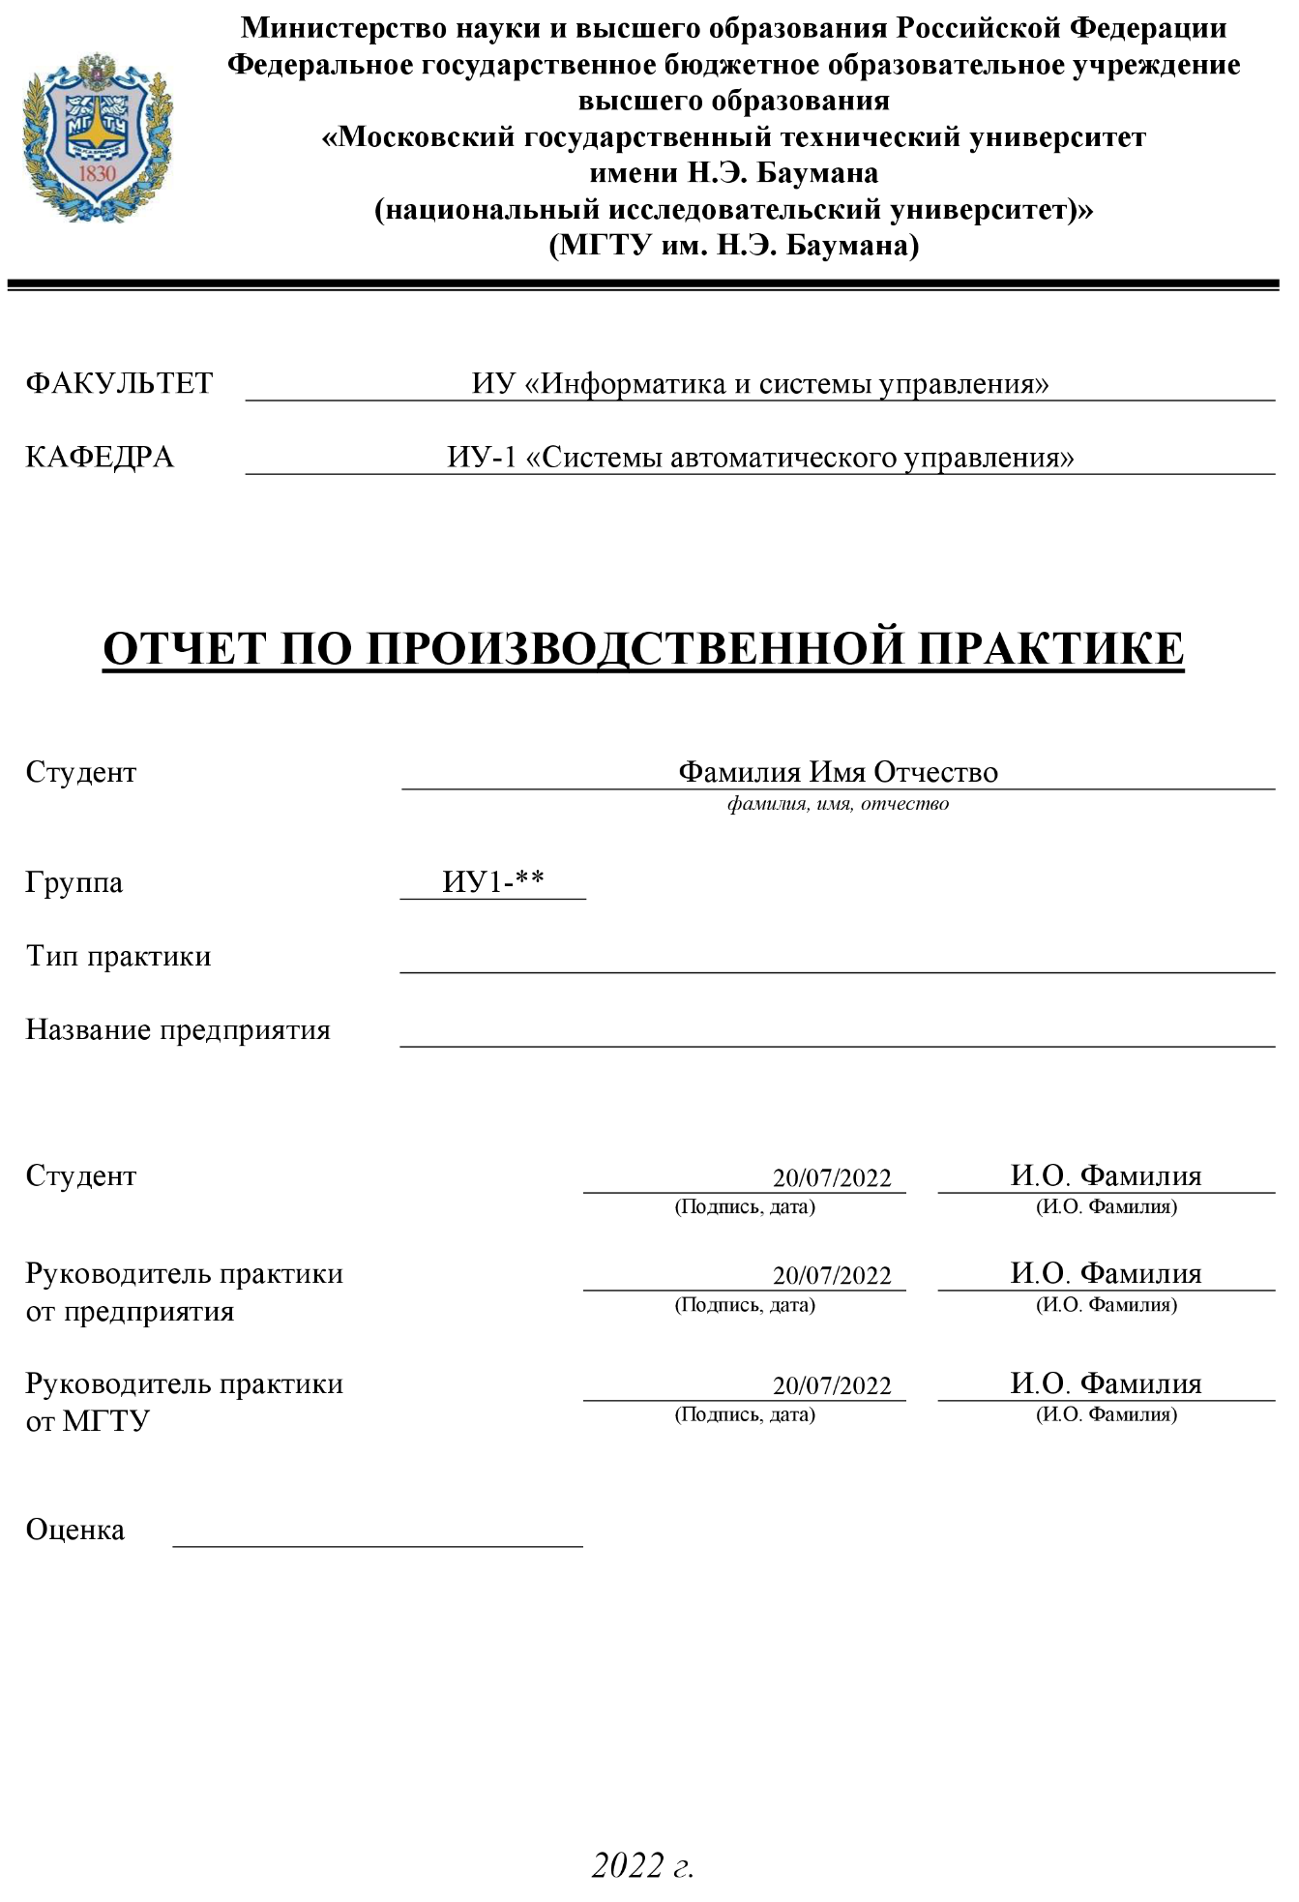
Рисунок 2 — Оформление титульного листа отчета по производственной практике
1
2
3
6
7
4
5
5
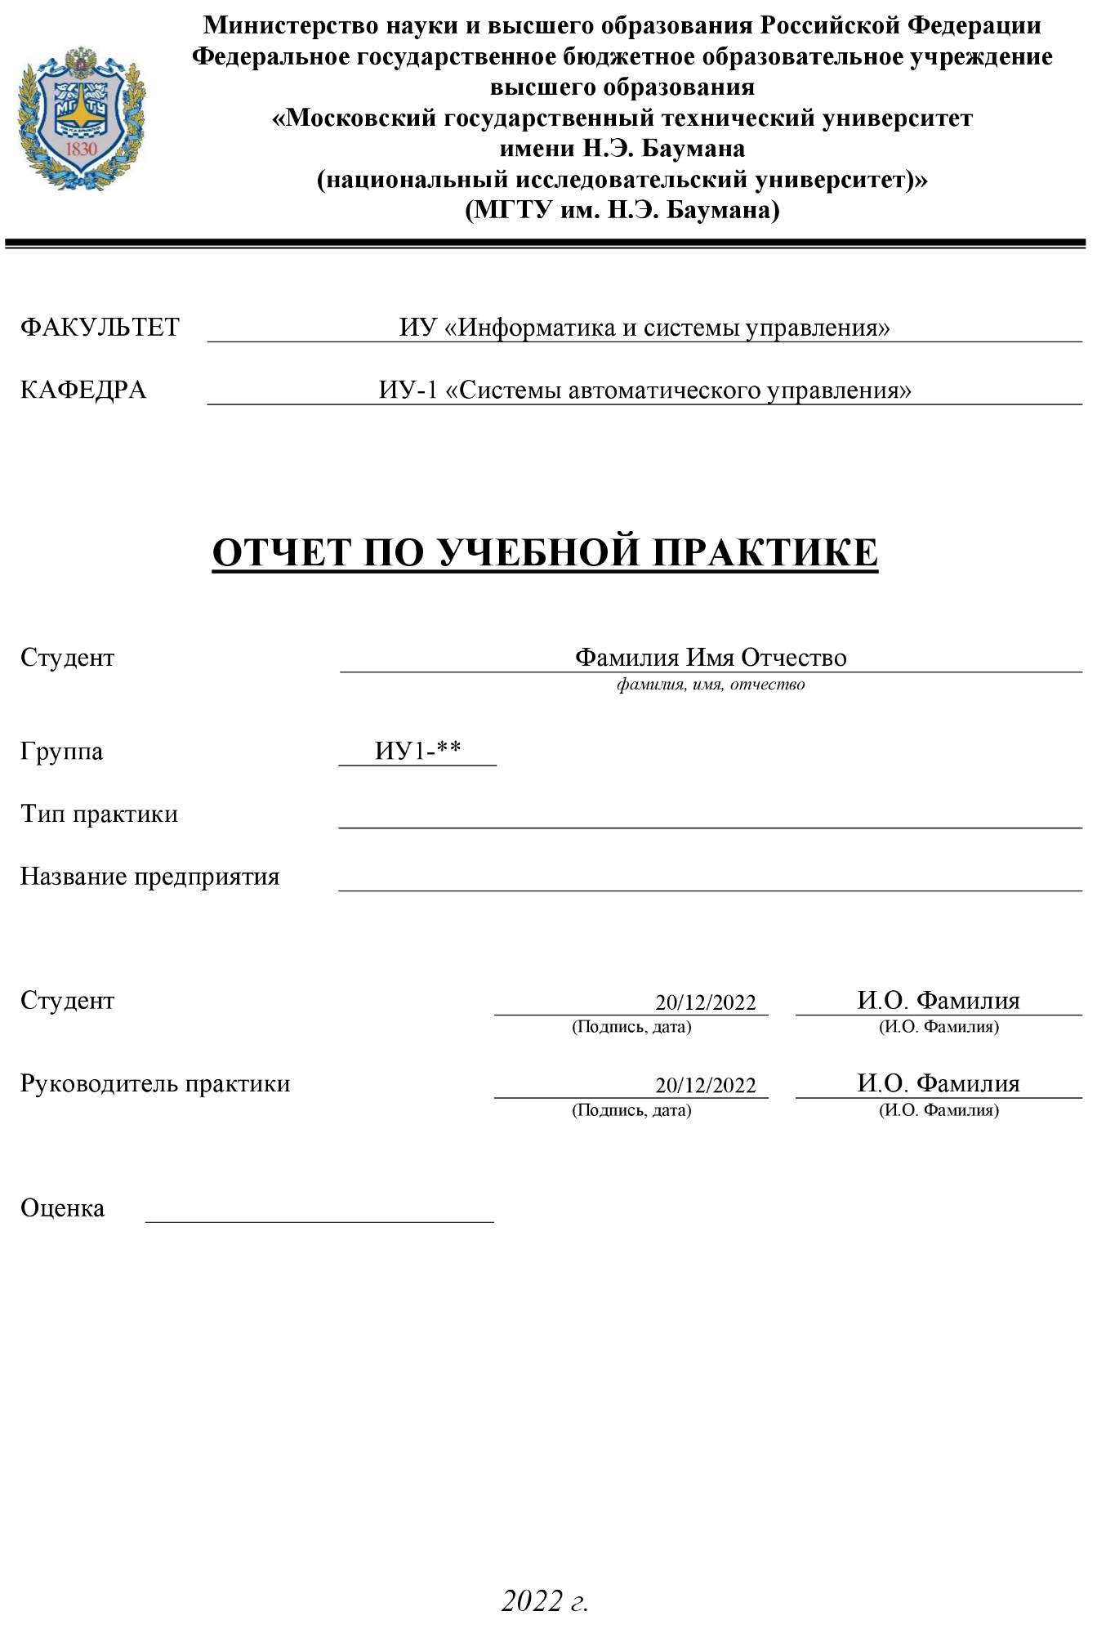
Рисунок 3 — Оформление титульного листа отчета по учебной практике
1
2
3
6
7
4
5
1 – названия факультета и кафедры, шрифт Times New Roman, 12 pt, выравнивание по центру. Для кафедры ИУ-1 название факультета «Информатика и системы управления». Для студентов отраслевых факультетов и ФМОП – название соответствующего факультета;
2 – Фамилия, имя, отчество студента, шрифт Times New Roman, 12 pt, выравнивание по центру;
3 – номер группы, шрифт Times New Roman, 12 pt, выравнивание по центру;
4 – тип практики: следует указать тип практики в соответствии с учебным планом группы. В частности, для производственной практики в учебном плане может быть указан тип: преддипломная, конструкторско-технологическая, научно-технологическая, технологическая, эксплуатационная и т.д. Для учебной практики – учебный практикум на ЭВМ, учебно-технологический практикум, ознакомительная практика и т.д. Необходимо сверить тип практики с указанным в учебном плане группы. Шрифт Times New Roman, 12 pt, выравнивание по центру;
5 – название предприятия, на котором проходит практика (для учебных практик пишется «Кафедра ИУ-1»), шрифт Times New Roman, 12 pt, выравнивание по центру;
6 – дата, инициалы имени, отчества и фамилия студента, руководителя практики от предприятия и руководителя практики от МГТУ, шрифт Times New Roman, 12 pt, даты – выравнивание по правому краю и размер шрифта 10 pt, инициалы и фамилии – выравнивание по центру;
7 – год выполнения работы, шрифт Times New Roman, 12 pt, курсив, выравнивание по центру.
ПРИМЕЧАНИЕ: на первом листе указывают дату окончания работы – то есть дату, когда работа была утверждена к защите научным руководителем. Даты должны попадать на рабочие дни.

1.2. Техническое задание
Пример оформления технического задания для производственной практики представлен на рисунке 4, для учебной практики – на рисунке 5. Прямоугольниками выделены графы, про заполнение которых чаще всего забывают. Указания по формату шрифта заполнения пронумерованных граф приведены в пункте 1.2.1.
ПРИМЕЧАНИЕ: хронологическая последовательность дат – сначала дата выдачи задания, потом утверждение технического задания заведующим кафедрой. В частности, эти события могут произойти в один день. Даты должны попадать на будние рабочие дни.

1.2.1. Инструкция по заполнению полей в техническом задании отчета по практике
За исключением отдельно указанных, все поля в техническом задании должны быть заполнены шрифтом Times New Roman, 12 pt, выравнивание – в соответствии с указанным в примере. В зависимости от вида работы, в техническом задании могут быть указаны следующие поля для заполнения:
- Дата утверждения ТЗ заведующим кафедрой. В осеннем семестре дата должна попадать на будний день первой трети сентября. В весеннем семестре – на будний день первой трети февраля, после окончания зимних каникул.
- Название дисциплины (для КР и КП). Необходимо убедиться в том, что в графе указано верное название дисциплины, в рамках которой выполнен курсовой проект.
- Номер группы студента.
- Фамилия, имя, отчество студента.
- Тема выпускной квалификационной работы/КР/КП/НИР.
- Направленность НИР. При отсутствии иных указаний руководителя работы, в графе «Направленность НИР» необходимо выбрать «Учебная».
- Источник тематики. При отсутствии иных указаний руководителя работы, в графе «Источник тематики» необходимо выбрать «Кафедра».
- Техническое задание. Необходимо кратко отразить техническое задание – формулируется научным руководителем.
- Разделы ВКР специалиста «Исходные данные», «Технико-экономическое обоснование», «Научно-исследовательская часть», «Проектно-конструкторская часть», «Технологическая часть» (при наличии), «Организационно-экономическая часть» и «Охрана труда и экология» должны быть заполнены после согласования заданий с консультантом соответствующего раздела работы. Даты, указанные в графах с подписью консультанта, заполняют шрифтом Times New Roman, 10 pt и выравнивают по правому краю.
- Разделы ВКР бакалавра и магистра «Часть 1», «Часть 2», «Часть 3» должны быть заполнены после согласования заданий с руководителем работы.
- Количество листов отчета. Необходимо указать количество листов отчета по практике, исключая титульный лист и листы с техническим заданием.
- Перечень графического (иллюстративного) материала. Необходимо перечислить используемый графический (иллюстративный) материал, не входящий в состав расчетно-пояснительной записки – чертежи, плакаты, слайды. В случае отсутствия требований к наличию материалов указывается «Наличие графического материала не предусмотрено», при наличии только презентации – «Презентация на ХХ слайдах».
- Дата выдачи задания. Дата выдачи задания должна попадать в будний день, не раньше даты утверждения ТЗ заведующим кафедрой.
- Дата выполнения работы в полном объёме. Дата должна быть согласована с руководителем работы.
- Дата ознакомления с ТЗ (и календарным планом) руководителя работы и студента. Дата должна попадать в будний день, не раньше даты выдачи ТЗ. Даты, указанные в графах с подписью студента и руководителя, заполняют шрифтом Times New Roman, 10 pt и выравнивают по правому краю.
- Сроки выполнения этапов ВКР заполняют шрифтом Times New Roman, 10 pt и выравнивают по центру. Перечисленные части ВКР должны совпадать указанными в техническом задании работы. Сроки выполнения каждого из этапов должны быть согласованы с руководителем ВКР.
На рисунках 4-5 указаны номера полей, которые должны быть заполнены в соответствии с рекомендациями, приведенными выше.
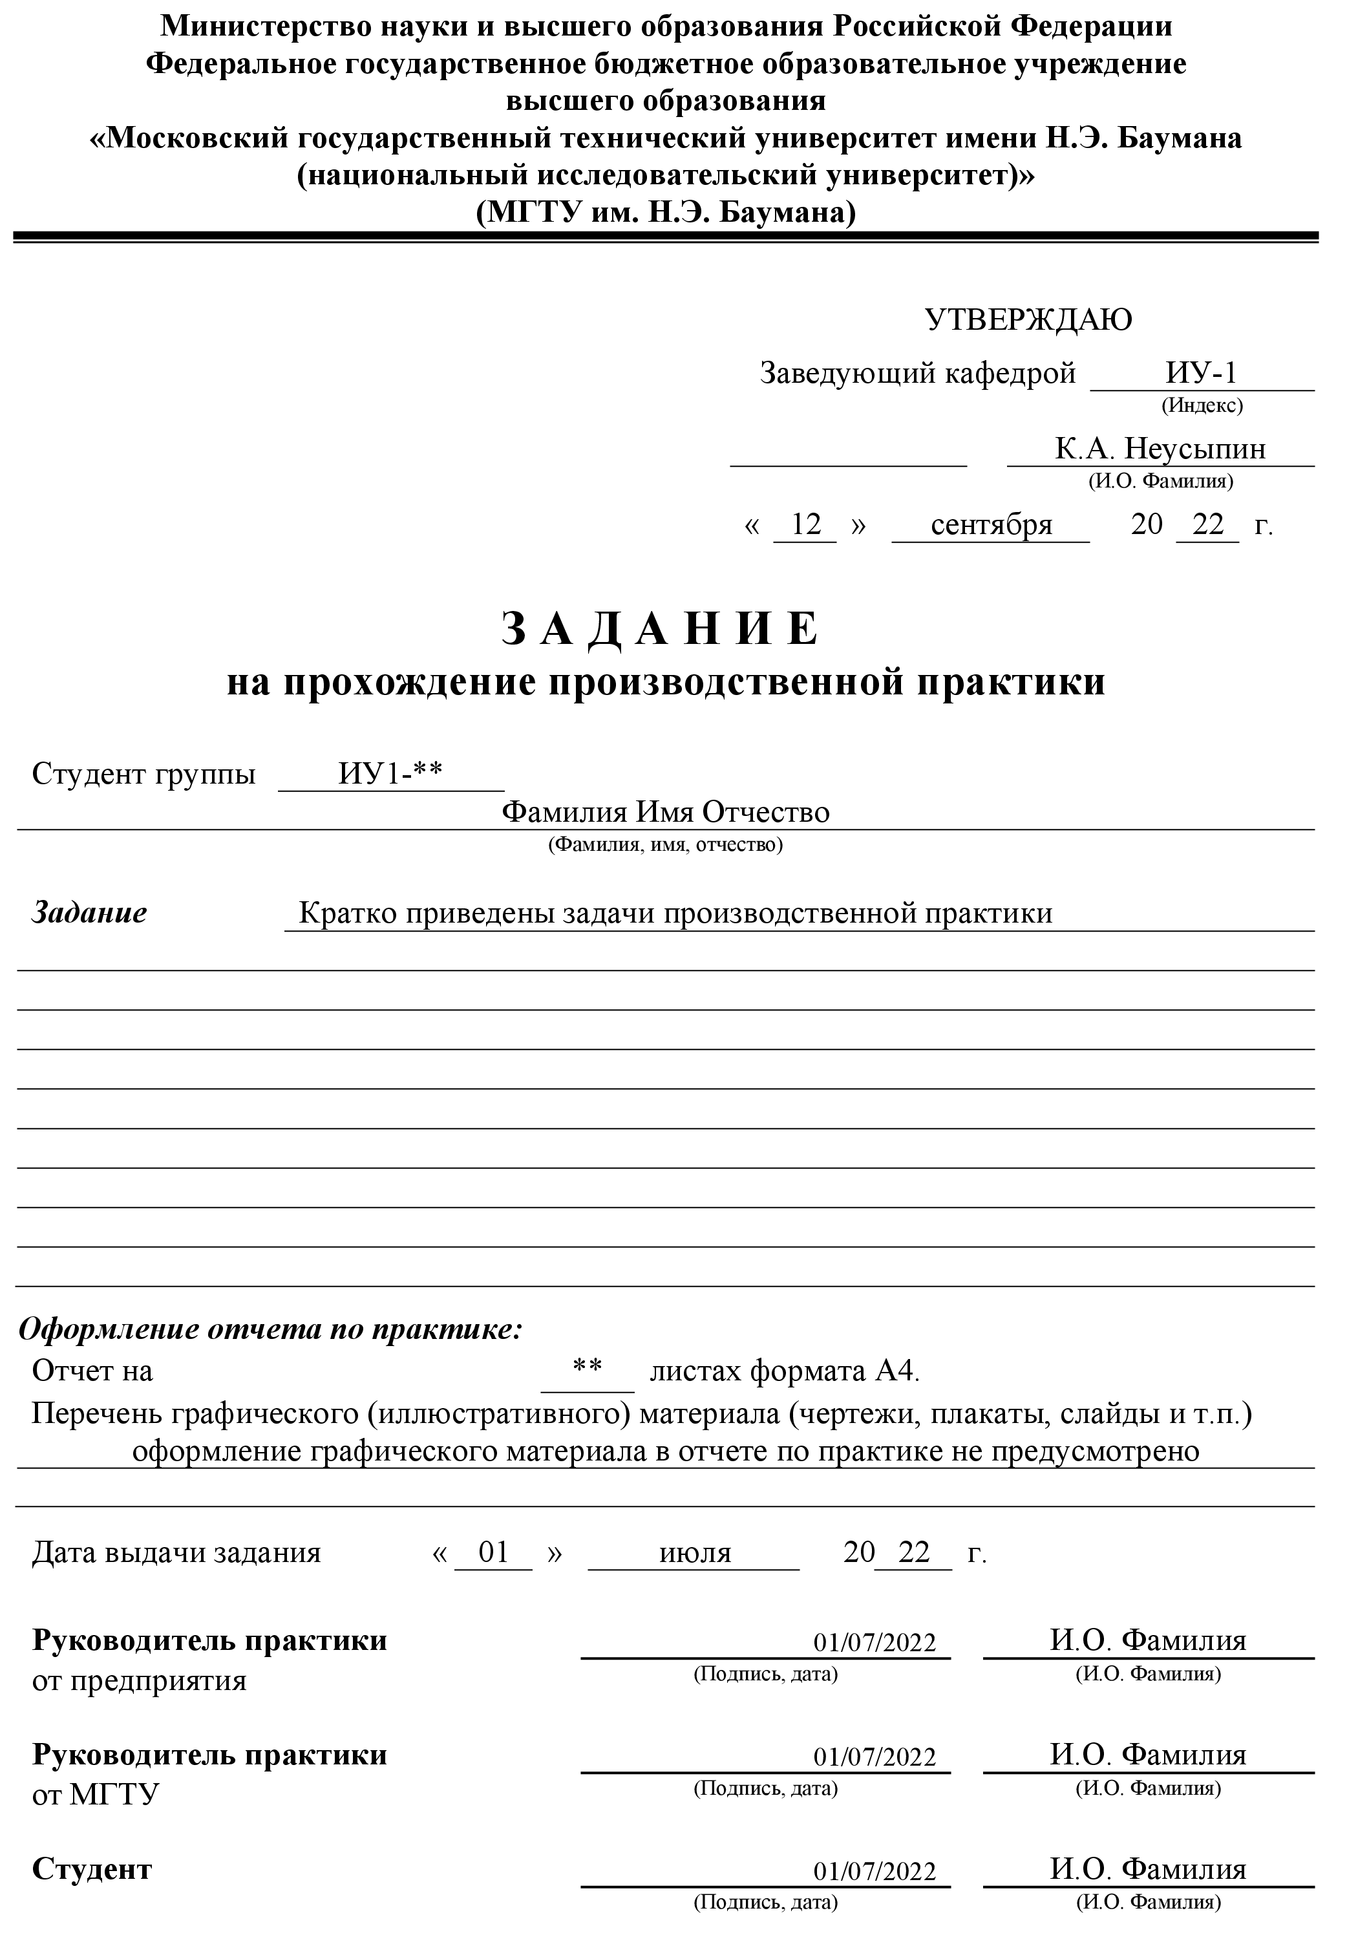
1
8
4
3
13
11
12
15
Рисунок 4 — Оформление технического задания отчета по производственной практике

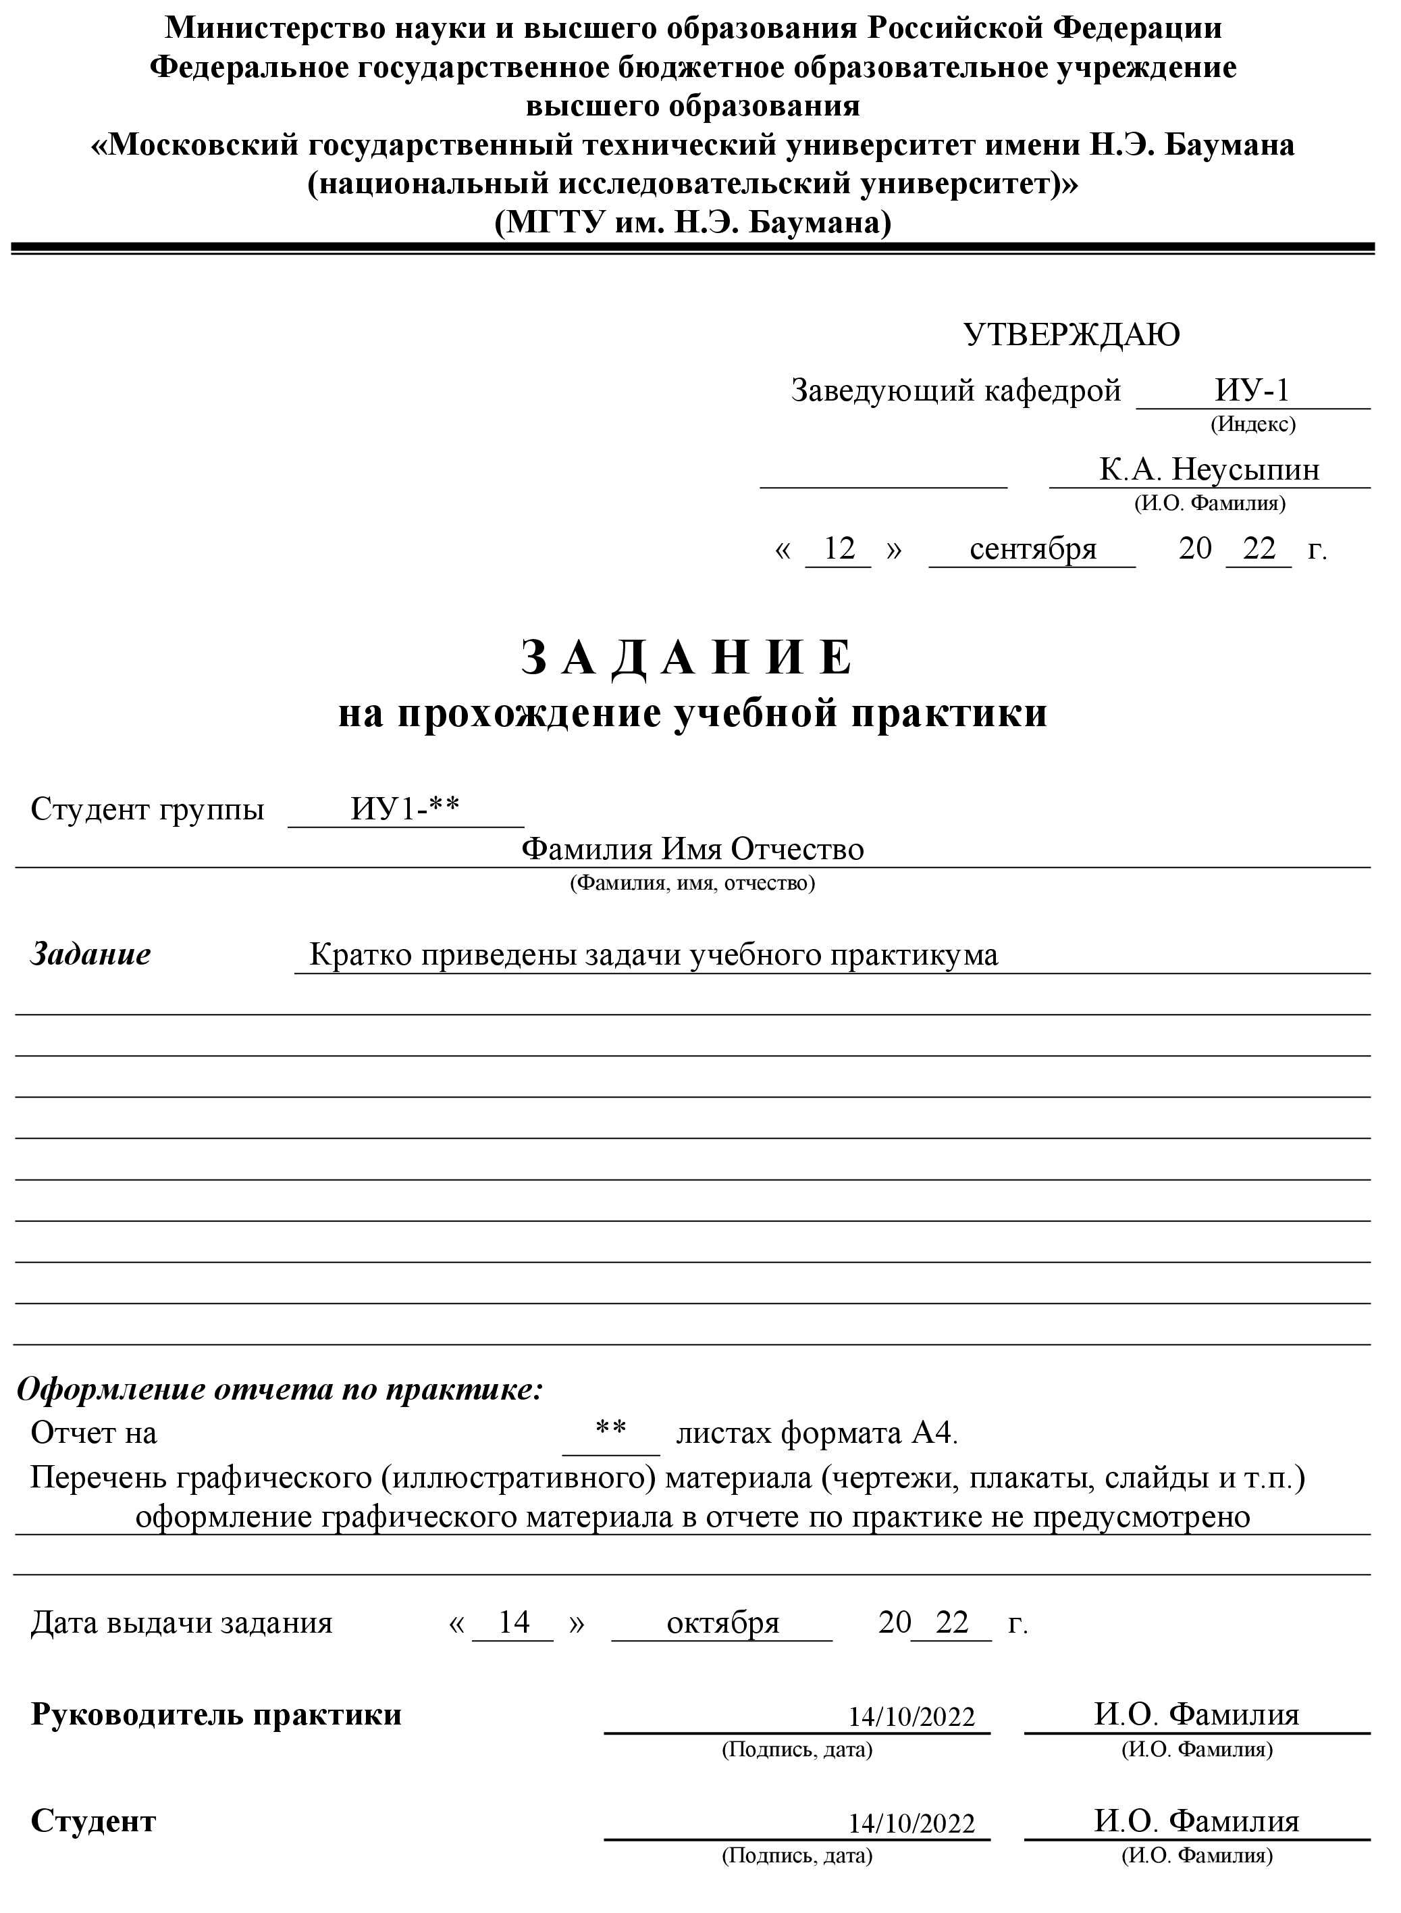
Рисунок 5 — Оформление технического задания отчета по учебной практике
1
8
4
3
13
11
12
15

1.3. Содержание
В содержании приводится перечень частей и разделов отчета по практике с указанием номеров страниц, на которых начинается каждый элемент работы. Аннотация в содержание не должна входить. Содержание должно быть сформировано автоматически, встроенными средствами Microsoft Office Word, как указано на рисунке 6. Для того, чтобы содержание было сформировано автоматически, заголовки разделов должны быть написаны стилем шрифта «Заголовок 1, Заголовок 1 NIR», заголовки подразделов – стилем «Заголовок 2, Заголовок 2 NIR», а заголовки пунктов – стилем ««Заголовок 3, Заголовок 3 NIR». Пример содержания, сформированного автоматически по заголовкам указанных стилей, вы можете увидеть в настоящих методических указаниях.
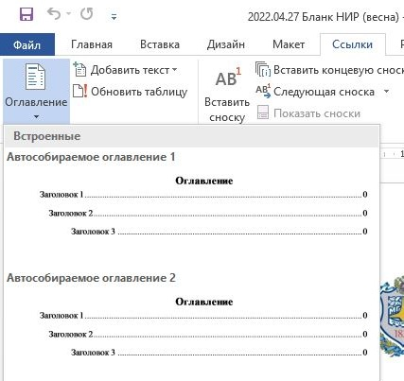
Рисунок 6 — Оформление содержания отчета по практике

1.4. Список обозначений и сокращений
Сокращение слов и словосочетаний на русском и иностранных европейских языках оформляют в соответствии с требованиями ГОСТ 7.11 и ГОСТ Р 7.0.12. Применение в отчете по практике сокращений, не предусмотренных вышеуказанными стандартами, или условных обозначений предполагает наличие перечня сокращений и условных обозначений. Список условных обозначений, символов, единиц физических величин и терминов оформляется столбцом. Слева в алфавитном порядке приводят сокращения, условные обозначения, символы, единицы физических величин и термины, справа – их детальную расшифровку. Лучше всего сделать список через таблицу, не сдвинутую на абзац. Наличие перечня не исключает расшифровку сокращения и условного обозначения при первом упоминании в тексте. В тексте необходимо быть последовательным, после введения сокращения нужно использовать только его. Пример оформления списка обозначений и сокращений представлен на рисунке 7 и в соответствующем разделе настоящего документа.
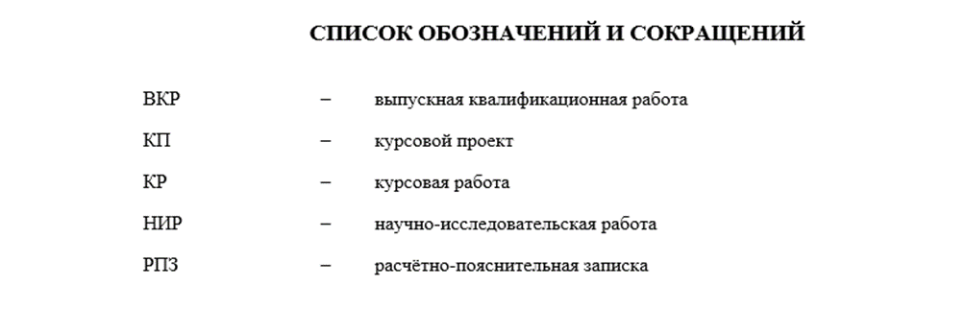
Рисунок 7 — Оформление списка обозначений и сокращений

1.5. Введение
Введение, как правило содержит краткое описание предметной области выполнения практики, описание актуальности поставленной задачи, краткое описание существующих методов, подходов, алгоритмов решения поставленной задачи, на основании чего делается вывод о необходимости проведения практики и выполнения поставленного задания. В завершении указывается цель выполнения практики, а также кратко (тезисно) в виде списка формулируется список задач, которые решаются.

1.6. Основная часть
Структура основной части отчета по практике (деление на разделы) должна соответствовать структуре (задачам) выполненной работы. Структура разделов отчета по практике подлежит согласованию с руководителем практики для наиболее четкого, последовательного и органичного изложения соответствующего материала.
Основная часть отчета по практике состоит из нескольких логически завершенных разделов, которые могут разбиваться на подразделы и пункты. Как правило, каждый из разделов посвящен решению одной из задач, сформулированных во введении. В качестве одного из возможных вариантов формирования разделов можно воспользоваться следующей структурой, где первый раздел включает описание теоретической части работы, некоторый обзор литературы и проблематики. Второй раздел включает описание непосредственно проделанной студентом работы, описание математических моделей, методов, алгоритмов, подходов и т.п. примененных к решению задачи. Третий раздел содержит описание проведения процесса моделирования, исходных численных данных, полученных результатов и их обсуждение с выводами.
ПРИМЕЧАНИЕ: Количество разделов не может быть меньше двух. Названия разделов должны отражать их основное содержание. Название раздела не может повторять тему отчета по практике.
Пример оформления разделов основной части в содержании отчета по практике представлен на рисунке 8.

1.7. Заключение
В заключении логически последовательно приводят поставленные и решенные задачи (соответствуют списку задач, приведенных в конце ВВЕДЕНИЯ), использованные методы, алгоритмы, подходы к решению задач, полученные результаты и основные выводы.

1.8. Список использованных источников
Список использованных источников оформляется по ГОСТ Р 7.0.100-2018 «Библиографическая запись. Библиографическое описание. Общие требования и правила составления». Список источников должен формироваться в алфавитном порядке (наиболее предпочтительный вариант) либо в порядке появления на них ссылок в тексте отчета по практике. Правила оформления списка источников представлены в разделе 3. Оформление списка использованных источников. Пример оформления приведен непосредственно в разделе «СПИСОК ИСПОЛЬЗОВАННЫХ ИСТОЧНИКОВ» настоящего документа. Ссылки по тексту на использованные источники делается во всех РПЗ (см. раздел 2.6).

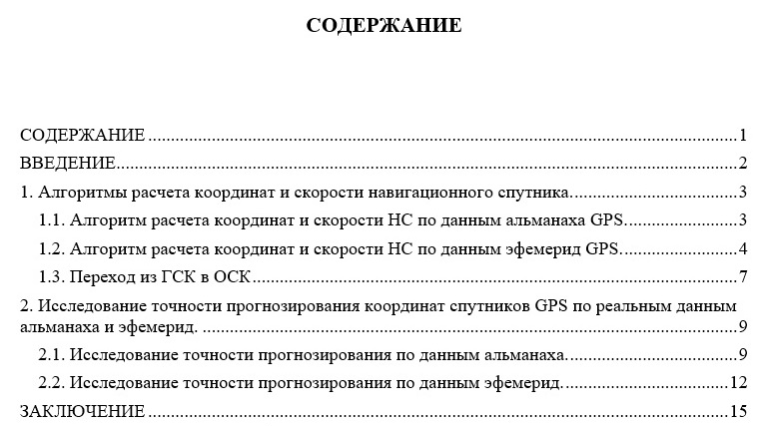
Рисунок 8 — Разделы основной части в содержании отчета по практике

2. Оформление

2.1. Общие правила оформления
Отчет по практике должен быть грамотно написан и правильно оформлен. Отчет должен быть распечатан на одной стороне белого листа бумаги формата А4 (210х297 мм) шрифтом черного цвета.
ПАРАМЕТРЫ ШРИФТА: шрифт Times New Roman размером 14 пунктов, кроме фрагментов кода программ, для которых необходимо использовать шрифт Courier New. Выравнивание текста – по ширине, без отступов и интервалов. Отступ первой строки абзацев – 1,25 см. Междустрочное расстояние – 1,5 строки. Расстояние между заголовками– 2 интервала, между заголовком и текстом – 3–4 интервала.
ПАРАМЕТРЫ ПОЛЕЙ: текст отчета по практике следует печатать, соблюдая следующие размеры полей страницы: левое – 30 мм, правое – 10 мм, нижнее – 20 мм, верхнее – 20 мм.
При оформлении отчета по практике необходимо соблюдать равномерную плотность, контрастность и четкость изображения по всему документу. В нем должны быть четкие, не расплывшиеся линии, буквы, цифры и знаки.
Повреждения листов текстовых документов, помарки и следы не удаленного прежнего текста (графика) не допускаются.
Сокращение русских слов и словосочетаний в отчете по практике – по ГОСТ Р 7.0.12-2011, сокращение слов на иностранном европейском языке – по ГОСТ 7.11-2004.

2.2. Нумерация страниц и разделов
Номер страницы проставляется на нижнем поле листа и должен располагаться по центру текста. Размеры колонтитулов в отчете по практике – 1,25 см. Верхний колонтитул должен быть пустой, в нижнем только номер страницы. Нумерация листов отчета по практике начинается с раздела «СОДЕРЖАНИЕ»
Иллюстрации, таблицы, расположенные на отдельных листах, включаются в общую нумерацию страниц.
Основную часть отчета по практике следует делить на разделы, подразделы, пункты и подпункты. Разделы, подразделы, пункты нумеруют арабскими цифрами с делением на уровни: раздел 1., подраздел 1.2., пункт 1.2.1. Подразделы нумеруют в пределах каждого раздела. Например,

1. Заголовок раздела………………………………………………………………….1
1.1. Заголовок подраздела………………………………………………………....2
1.1.1. Заголовок пункта………………………………………………………3

При необходимости можно использовать подпункты, состоящие из порядкового номера, раздела, подраздела, пункта и подпункта, разделенных точками, например: «4.1.3.2.» (второй подпункт третьего пункта первого подраздела четвертого раздела).
Разделы и подразделы должны иметь заголовки. Слова «раздел», «подраздел», «пункт» не пишутся. Заголовки должны четко и кратко отражать содержание раздела. Заголовок должен состоять из одного предложения. Заголовки разделов, подразделов и пунктов основной части пишут с прописной буквы (как в предложениях).
Каждый раздел начинается с новой страницы, а подразделы и пункты следуют последовательно в тексте сразу после предыдущего.
ПАРАМЕТРЫ ШРИФТА: Шрифт Times New Roman, 14 pt, полужирный. Выравнивание текста заголовков разделов – по центру, заголовков подразделов и пунктов – по ширине. Отступ первой строки – 1,25 см. Междустрочное расстояние – 1,5 строки. Расстояние между заголовками– 2 интервала, между заголовком и текстом – 3–4 интервала. Переносы слов в заголовках не допускаются.

2.3. Иллюстрации к тексту
На все иллюстрации в тексте отчета по практике должны быть ссылки, например, «... как показано на рисунке 9» или «… как проиллюстрировано на рис. 9». Иллюстрация должна располагаться сразу после абзаца, в котором на нее имеется первая ссылка или на следующей странице отдельной строкой без обрамления текстом. Выравнивание – по центру, без отступов красной строки. Иллюстрации должны иметь номер, название и пояснительные данные (подрисуночный текст, при необходимости). Слово "Рисунок", его номер и, через тире, наименование помещают после пояснительных данных и располагают в центре под рисунком без точки в конце (лучше всего делать через таблицу, не сдвинутую на абзац, после таблицы – пустая строка). Пример иллюстраций показан на рисунках 9 и 10 (а, б).
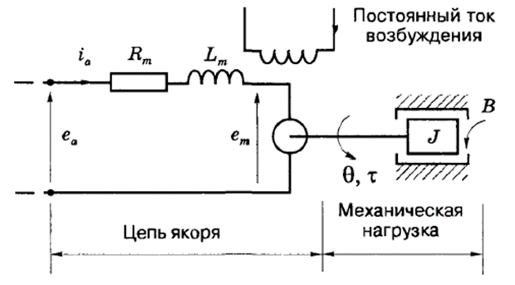
Рисунок 9 — Эквивалентная схема электродвигателя

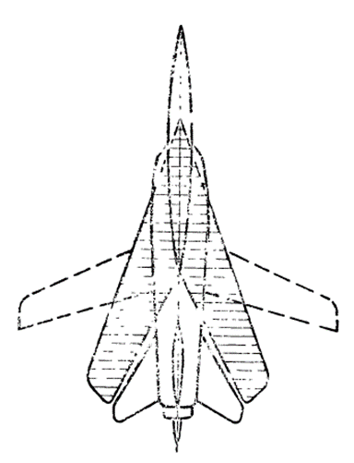 | 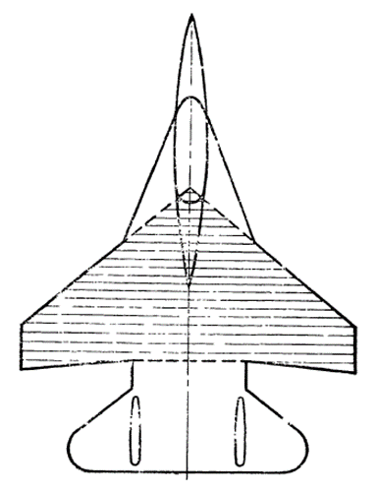
а | б
Рисунок 10 — Несущая поверхность самолёта (крыло)
а – нормальная схема компоновки; б – интегральная схема компоновки

Иллюстрации в отчете по практике могут быть цветные, но название и подрисуночный текст должны быть выполнены черным шрифтом на белом фоне листа. Если иллюстрация располагается на странице альбомной ориентации, то иллюстрацию располагают так, чтобы ее можно было читать, поворачивая работу по часовой стрелке.
Иллюстрации, за исключением иллюстрации приложений, следует нумеровать арабскими цифрами сквозной нумерацией – нумерация рисунков идет по порядку от начала до конца отчета по практике. Иллюстрации каждого приложения обозначают отдельной нумерацией арабскими цифрами с добавлением перед цифрой обозначения приложения: Рисунок А.3.

2.3.1. Автоматизация нумерации иллюстраций в Microsoft Office Word
Ниже приведён алгоритм, позволяющий автоматизировать нумерацию иллюстраций в Microsoft Office Word.
- Поставьте курсор на свободную строчку документа и вставьте номер рисунка с помощью стандартного средства Microsoft Office: вкладка «Ссылки» – раздел «Вставить название», как показано на рисунке 11.
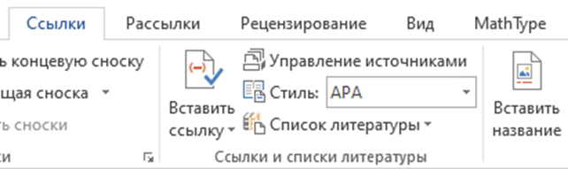
Рисунок 11 — Вставка названия для автоматической нумерации иллюстраций

- В открывшемся диалоговом окне в выпадающем списке выбрать «Рисунок» и отметить поле «Исключить подпись из названия», как показано на рисунке 12.
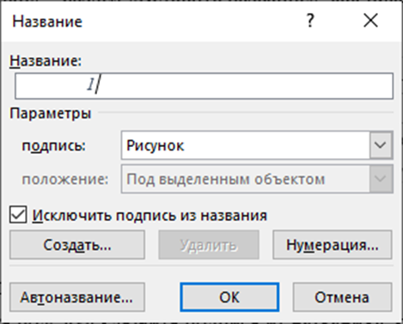
Рисунок 12 — Диалоговое окно нумерации рисунков

- Создайте таблицу из двух строк и одного столбца. В верхней ячейке разместите рисунок. В нижнюю ячейку вставьте подрисуночный текст, например, «Рисунок ** — Вставка названия для автоматической нумерации иллюстраций». В подрисуночный текст вместо «**» вставьте автоматически сформированный номер, полученный в результате выполнения второго пункта алгоритма.
- Приведите оформление иллюстрации и автоматически проставленного номера в соответствие с примером, указанным в данном подразделе (см. рисунок 9).
ПРИМЕЧАНИЕ: при необходимости расположить несколько рисунков с одной подрисуночной подписью, в таблицу может быть добавлено необходимое количество ячеек для размещения дополнительных рисунков.
- Уберите границы таблицы и сохраните получившуюся таблицу для уравнений как шаблон. Для этого выделите таблицу, во вкладке «Вставка» перейдите в раздел «Таблицы» и выберите «Экспресс-таблицы» – «Сохранить выделенный фрагмент в коллекцию экспресс-таблиц». В открывшемся диалоговом окне сохраните таблицу под выбранным вами названием. Пример представлен на рисунке 13.
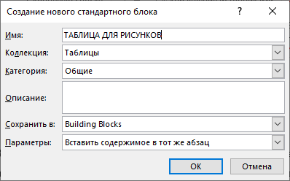
Рисунок 13 — Диалоговое окно создания таблицы-шаблона

- При добавлении новых рисунков обновляйте их номера через контекстное меню, открывающееся при нажатии правой клавишей мыши на номер рисунка (см. рисунок 14). Также обновить номер частного рисунка можно нажатием клавиши F9. Для обновления номеров сразу всех рисунков в документе следует выделить весь текст, нажав сочетание Ctrl+A, а затем нажать клавишу F9 и выбрать «Обновить только номера страниц».
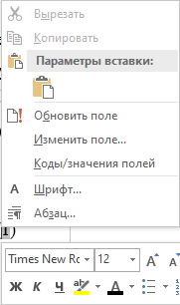
Рисунок 14 — Обновление номеров рисунков при автоматической нумерации

2.4. Таблицы
Таблицу следует размещать так, чтобы читать ее без поворота работы. Если ширина таблицы больше ширины текста на листе, допускается размещение таблицы на отдельном листе альбомной ориентации. В этом случае таблицу необходимо расположить так, чтобы ее можно было читать, поворачивая отчет по практике по часовой стрелке и настроить поля страницы: левое– 2 см, правое– 2 см, нижнее – 1 см, верхнее – 3 см.
По горизонтали таблица должна быть выравнена по центру относительно текста и сопровождаться номером и названием, которые указывают над таблицей отдельным абзацем, начинающимся от левого края таблицы. Отступ первой строки – 0 см. Междустрочный интервал – одинарный. Цвет шрифта и обрамления в таблицах черный на белом фоне страницы. Высота строк таблицы должна быть не менее 8 мм. На все таблицы в тексте отчета по практике должны быть ссылки. Таблица должна располагаться сразу после абзаца, в котором на нее имеется первая ссылка или на следующей странице, если после соответствующего абзаца недостаточно места. Пример оформления приведен в таблице 1.

Таблица 1 — Техническая характеристика камерной прокалочной печи
Наименование | Нормы
Мощность установленная, кВт | 91,1
Мощность нагревателей, кВт | 90
Напряжение питающей среды, В | 380

Таблицы, за исключением таблиц приложений, следует нумеровать арабскими цифрами сквозной нумерацией – нумерация таблиц идет по порядку от начала до конца работы.
Таблицы слева, справа и снизу, как правило, ограничивают линиями. Допускается уменьшение размера шрифта в таблице на 2 pt относительно основного шрифта. Заголовки граф, как правило, записывают параллельно строкам таблицы. При необходимости допускается перпендикулярное расположение заголовков граф.

2.5. Уравнения
Уравнения следует выделять из текста в отдельную строку. Если уравнение не умещается в одну строку, то оно должно быть перенесено после знака равенства (=) или после знаков плюс (+), минус (–), умножения (х), деления (:) или других математических знаков, причем знак в начале следующей строки повторяют. При переносе уравнения для знака, символизирующего операцию умножения, применяют знак «х».
ПРИМЕЧАНИЕ: для записи уравнений рекомендуется использовать редактор MathType. Также допускается использование стандартного редактора формул Microsoft Office Word.
Пояснение значений символов и числовых коэффициентов следует приводить непосредственно под уравнением в той же последовательности, в которой они даны в уравнении. Первую строку пояснения начинают со слова «где» без двоеточия, а каждое пояснение (кроме первого) должно начинаться с новой строки. Пояснения оформляют с помощью таблицы (см. пример). Также при небольшом количестве обозначений (не более трех) допускается перечисление пояснений в строчку. Ссылки в тексте на порядковые номера уравнений дают в скобках. Например, оформление в уравнении (1) (допускается ур. (1)):
$$e_{m}\left(t\right)=KѰ\frac{dθ}{dt} ,$$ | (1)
где $К$ – параметр электродвигателя;
$$Ψ$$ | – | магнитный поток;
$$θ$$ | – | угол поворота механической нагрузки;
$$\frac{dθ}{dt}$$ | – | угловая скорость вращения механической нагрузки.

Уравнения в отчете по практике, за исключением уравнений в приложении, следует нумеровать арабскими цифрами сквозной нумерацией – нумерация таблиц идет по порядку от начала до конца работы. Номер проставляют в круглых скобках в крайнем правом положении на строке с уравнением. Нумерация уравнений требуется в том случае, если на уравнение будет ссылка по тексту изложения материала. Если ссылки в тексте нет, нумерацию отдельных уравнений можно пропустить.
Уравнения, помещаемые в приложениях, должны нумероваться отдельной нумерацией арабскими цифрами в пределах каждого приложения с добавлением перед каждой цифрой обозначения приложения, например (В.1).

2.5.1. Автоматизация нумерации уравнений в Microsoft Office Word
Ниже приведён алгоритм, позволяющий автоматизировать нумерацию уравнений в Microsoft Office Word.
- Напишите уравнение, которое вы хотите пронумеровать.
- Пронумеруйте уравнение стандартными средствами Microsoft Office: вкладка «Ссылки» – раздел «Вставить название», как показано на рисунке 15.
Рисунок 15 — Вставка названия для автоматической нумерации уравнений

- В открывшемся диалоговом окне в выпадающем списке выбрать «Формула» и отметить поле «Исключить подпись из названия», как показано на рисунке 16.
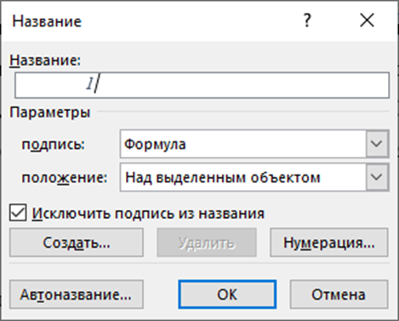
Рисунок 16 — Диалоговое окно нумерации уравнений

- Создайте таблицу из двух столбцов и одной строки. В левой ячейке разместите уравнение, в правой – появившийся номер уравнения. Приведите оформление уравнения и автоматически проставленного номера в соответствие с примером, указанным в данном подразделе (см. уравнение (1)).
- Уберите границы таблицы и сохраните получившуюся таблицу для уравнений как шаблон. Для этого выделите таблицу, во вкладке «Вставка» перейдите в раздел «Таблицы» и выберите «Экспресс-таблицы» – «Сохранить выделенный фрагмент в коллекцию экспресс-таблиц». В открывшемся диалоговом окне сохраните таблицу под выбранным вами названием. Пример представлен на рисунке 17.
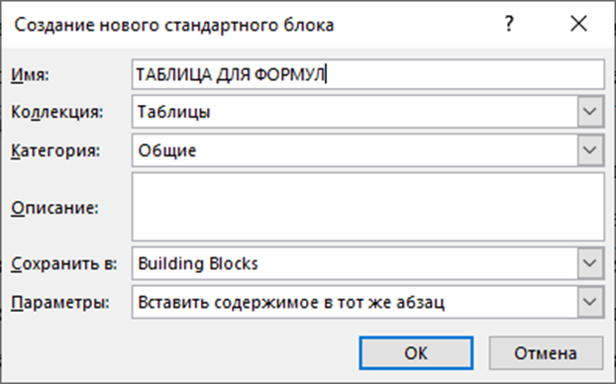
Рисунок 17 — Диалоговое окно создания таблицы-шаблона

- При добавлении новых уравнений обновляйте их номера через контекстное меню, открывающееся при нажатии правой клавишей мыши на номер формулы (см. рисунок 18). Также обновить номер уравнения можно нажатием клавиши F9. Для обновления номеров сразу всех уравнений в документе следует выделить весь текст, нажав сочетание Ctrl+A, а затем нажать клавишу F9 и выбрать «Обновить только номера страниц».
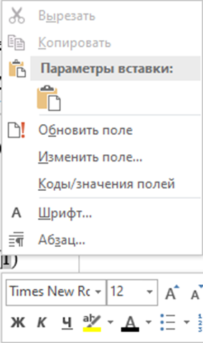
Рисунок 18 — Обновление номеров формул при автоматической нумерации

2.5.2. Автоматизация нумерации уравнений MathType
Ниже приведён алгоритм, позволяющий автоматизировать нумерацию уравнений в Math Type.
- Откройте окно настройки формата нумерации уравнений в MathType, как показано на рисунке 19.
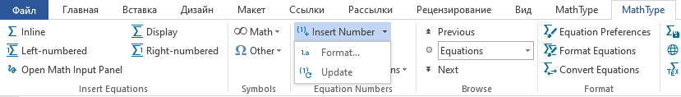
Рисунок 19 — Вкладка настройки формата нумерации уравнений в MathType

- Укажите параметры нумерации, представленные на рисунке 20.
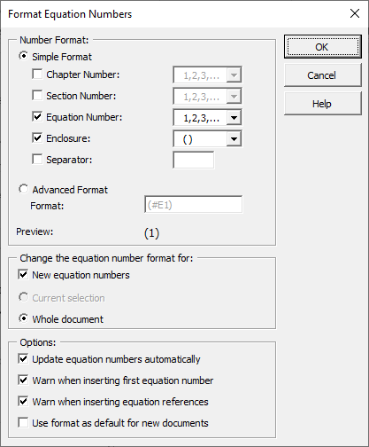
Рисунок 20 — Параметры нумерации уравнений в MathType

- Введите новое уравнение, нажав «Right-numbered», как показано на рисунке 21:
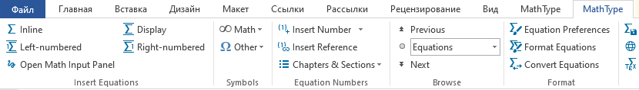
Рисунок 21 — Кнопка ввода пронумерованного уравнения.

- Полученное уравнение будет автоматически пронумеровано в заданном формате. Обратите внимание, что нумерация формул, созданных стандартными средствами Microsoft Office Word, и формул MathType взаимно не учитывается. Например, несмотря на то, что в начале раздела 2.5. уже было уравнение (1), созданное средствами Microsoft Office, уравнение MathType будет также иметь номер (1):
,
где – энергия объекта;
 | – | масса объекта;
 | – | скорость света в вакууме.

2.6. Ссылки на использованные источники
В тексте отчета по практике должны быть указаны ссылки на все использованные источники, перечисленные в разделе «СПИСОК ИСПОЛЬЗОВАННЫХ ИСТОЧНИКОВ». Ссылку на источник указывают в конце предложения, в котором источник был упомянут. Ссылку оформляют в виде номера, под которым источник числится в списке, заключенного в квадратные скобки: [9]. При ссылке сразу на два источника, последовательно указанных в списке, может быть использована запись [2, 4]. А при ссылке на три и более последовательно указанных источника – запись [2–4], причем между цифрами ставится тире (Ctrl + «-») «-» – на цифровой клавиатуре.

2.7. Приложения
Приложения следует оформлять как продолжение отчета по практике на его последующих страницах. Приложения добавляют после раздела «СПИСОК ИСПОЛЬЗОВАННЫХ ИСТОЧНИКОВ». Каждое приложение должно начинаться с новой страницы и иметь заголовок с указанием вверху посередине страницы слова «Приложение» и его обозначения. Если приложений более одного, то они обозначаются прописными буквами кириллического алфавита, начиная с А, за исключением букв Ё, З, Й, О, Ч, Ъ, Ы, Ь. Располагать приложения следует в порядке появления ссылок на них в тексте. Если в документе одно приложение, оно обозначается «Приложение А». Приложения должны иметь общую с остальной частью документа сквозную нумерацию страниц.
Текст каждого приложения, при необходимости, может быть разделен на разделы, подразделы, пункты, подпункты, которые нумеруют в пределах каждого приложения. Перед номером ставится обозначение этого приложения.

3. Оформление списка использованных источников
Источники в списке использованных источников должны быть перечислены в алфавитном порядке по фамилии первого автора (приоритетный вариант), либо в порядке появления на них ссылок в тексте отчете по практике. Один источник — один абзац текста.
Список должен содержать перечень источников, использованных при выполнении работы. Сведения об источниках, включенных в список, следует оформить по ГОСТ Р 7.0.100-2018 «Библиографическая запись. Библиографическое описание. Допускается убирать символ «–» в библиографической записи. Общие требования и правила составления».
К источникам относятся:
- нормативные правовые акты (Конституция РФ, Кодексы и Федеральные законы РФ, Указы Президента РФ, Постановления Правительства РФ, Акты федеральных органов исполнительной власти, технические регламенты и стандарты, правила, инструкции, и т.д.);
- литература (учебники, учебные пособия, монографии, сборники, многотомные издания, статьи из периодических изданий и сборников, рецензии, авторефераты диссертаций, в том числе на электронных носителях), в том числе на иностранных языках.
- ресурсы сети Интернет (сайты, порталы – рекомендуется указывать не больше пяти онлайн-ресурсов).
Список литературы должен содержать, как правило, 15–25 наименований для отчета по практике и НИР, 25–40 для КП, КР и НИР по дисциплинам и больше 40 для ВКР.
Примеры библиографических записей по видам источников:
Книжные издания
Беликов О.А. Приводы литейных машин: учеб. пособие для вузов. Изд. 2-е перераб. и доп. М.: Машиностроение, 1971. 311 с.

Законодательные материалы
Российская Федерация. Законы. Об общих принципах организации местного самоуправления в Российской Федерации: Федеральный закон N 131-ФЗ. Москва: Проспект; Санкт-Петербург: Кодекс, 2017. 158 с.
Правила
Правила дорожного движения с новыми штрафами по состоянию на 01.06.2017 [утверждены Советом министров - Правительством Российской Федерации 23.10.1993]. Ростов-на-Дону: Феникс, 2017. 94 с.
Стандарты
ГОСТ Р 57647-2017. Лекарственные средства для медицинского применения. Фармакогеномика. Биомаркеры = Medicines for medical applications. Pharmacogenomics. Biomarkers: национальный стандарт Российской Федерации: Москва: Стандартинформ, 2017.
Патентные документы
Патент N 2637215 Российская Федерация, МПК B02C 19/16 (2006.01), B02C 17/00 (2006.01). Вибрационная мельница: N 2017105030: заявл. 15.02.2017: опубликовано 01.12.2017 / Артеменко К. И., Богданов Н. Э.; заявитель БГТУ. 4 с.
Статьи в журналах
Вереникин С.Н., Масленников А.Л. Структура имитационной модели формирования навигационной информации глобальными навигационными спутниковыми системами // Мехатроника, автоматика и робототехника, 2020, вып. 6., с. 65-68. DOI: 10.26160/2541-8637-2020-6-65-68.
Статьи из материалов конференций
Завьялов Р.А., Масленников А.Л. Классификация сообщений протоколов NMEA и PSTM // Научный потенциал молодежи и технический прогресс: Материалы III международной студенческой научно-практической конференции. Санкт-Петербург: СПбФ НИЦ МС, 2020, с. 63-64. DOI: 10.26160/2618-7493-2020-3-63-64.
Статьи в иностранных изданиях
Van Zyl L. Intentional Parenthood and the Nuclear Family. Journal of Medical Humanities. - 2002. - Vol. 23. - № 2. - P. 107 - 118.
Мультимедийные электронные издания
Романова Л.И. Английская грамматика : тестовый комплекс. Москва: Айрис: MagnaMedia, 2014. 1 CD-ROM. (Океан знаний). Устная речь: электронные.
Сайты в сети Интернет
eLIBRARY.RU : научная электронная библиотека: сайт. Москва, 2000 URL: https://elibrary.ru (дата обращения: 09.01.2018).

ЗАКЛЮЧЕНИЕ
В данной работе были описаны основные требования к оформлению отчета по практике.

СПИСОК ИСПОЛЬЗОВАННЫХ ИСТОЧНИКОВ
- Беликов О.А. Приводы литейных машин: учеб. пособие для вузов. Изд. 2-е перераб. и доп. М.: Машиностроение, 1971. 311 с.
- Богословский С.Д. Литье мелких стальных деталей по выплавляемым моделям — М.: Машиностроение, 1982.
- Свенчанский А.Д. Электрические промышленные печи. В 2 ч. Ч. 1. Электрические печи для сопротивления: Учебник для вузов по специальности «Электромеханические установки». Изд. 2-е, перераб. М., 1975. 384 с.
- Дунаев П.Ф. Конструирование узлов и деталей машин: Учеб. пособие для студ. техн. спец. вузов. Изд. 8-е перераб. и доп. М.: Издательский центр «Академия», 2004. 496 с.
- Бреполь Э. Теория и практика ювелирного дела: Пер. с нем. / Под ред. Л. А. Гутова и Г. Т. Оболдуева. Изд. 4-е, стереотипн. Л.: Машиностроение, Ленингр. отд-ние, 1982. 384 с.
- Байков Б.А. Детали машин: Атлас с конструкцией: Учеб. пособие для студентов машиностроительных специальностей вузов. В 2-х ч. Ч. 1. Изд. 5-е, перераб. и доп. М.: Машиностроение, 1992. 352 с.
- Леликов О.П. Основы расчета и проектирования деталей и узлов машин. Конспект лекций по курсу «Детали машин». Изд. 3-е перераб. и доп. М.: Машиностроение, 2007. 464 с.

